Podaljšano bivanje na daljavo - 2. b, 3. in 4. razred

Tudi učiteljice podaljšanega bivanja nismo pozabile na vas. Ker je že v dopoldanskem času zelo veliko obveznosti in učenja smo za vas pripravile malo lažje delo oz. sprostitev.

1. Če imate možnost, si vsak dan vzemite vsaj 30 minut za gibanje na prostem. V kolikor to ni mogoče, vam predlagamo, da se preizkusite v jogi ali pa družabni igri .
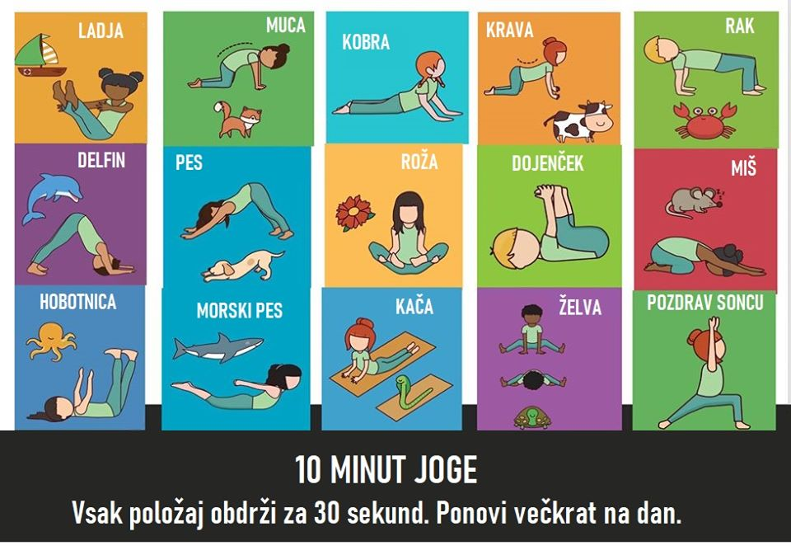
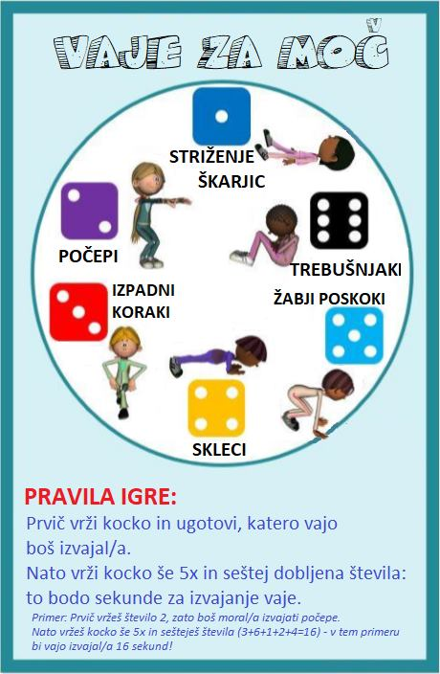

2. Če imate možnost in če dopušča vreme, pojdite v naravo ter opazujte njeno prebujanje. Prisluhnite petjem ptičkov in opazujte cvetice. Jih prepoznate?
3. Nogometaši in košarkaši si s pomočjo staršev naredite koš oz. gol, najboljše iz lesa in na travniku za hišo odigrajte tekmo proti bratom, sestram, staršem (tudi kuža je lahko dober golman :)). Urite se v plezanju po drevesih, pomagajte prekopati staršem gredico, posadite rožico na domačem vrtu, odpravite se na bližnji travnik in opazujte koliko različnih rastlin in živali na njem živi.
4. Ne pozabite na ustvarjanje. Vključite domišljijo ter iz neuporabnih stvari doma izdelajte kaj zanimivega.
5. Če ti je všeč petje, si večkrat zapoj svojo najljubšo pesem in poskušaj v petje vključiti tudi druge člane družine. Lahko si priredite karaoke. Naredite si glasbilo iz različnih materialov in imejte koncert.
6. Če ti je všeč risanje, vzemi list papirja in nariši svojo največjo željo (mogoče se ti bo kdaj uresničila ). Lahko rišeš z barvicami, flomastri, voščenkami… torej s tistim, kar imaš doma pri roki.
7. Na navaden bel A4 list naredi mini plakat o najljubši živali iz albuma Record mania. Plakat naj vsebuje velikost živali, kje živi, s čim se prehranjuje, zakaj ti je najljubša in zraven jo še nariši.
8. Pomagaj pri domačih opravilih. Lahko pripraviš mizo pred kosilom in jo nato pospraviš, lahko posesaš ali pometeš sobo in si urediš prostor za igranje. Ne pozabi na svojo posteljo.
9. Ne pozabi tudi na branje in pogovor. Vzemi svojo najljubšo knjigo in jo preberi, mogoče vsak dan en odlomek. Povezave do nekaterih knjig boš tekom tedna dobil tudi v spletnih učilnicah (knjižnica na daljavo). Mogoče prebereš knjige za bralno značko, napišeš v zvezek kar moraš, obnovo pa poveš učiteljici, ko se vidimo v šoli.
10. Zapišite kaj vas je v tem tednu najbolj razveselilo, razjezilo, česa ne marate,.. Razmislite tudi, če ste koga užalili, je mogoče kdo vas? Kolikokrat ste se nekomu opravičili, zahvalili, mu povedali, da ga imate radi...
11. Bliža se 25. marec - materinski dan. Ker nimate vsi možnosti iti na vrt nabrat rožic za mamico in/ali babico, lahko to rožico prerišete, pobarvate, naredite iz nje vizitko, lahko uporabite barvni papir. Bodite ustvarjalni. Tudi na besedilo ne pozabite.

12. Za konec pa ne pozabi na počitek! Tudi počitek je zelo pomemben, da si lahko uspešen do konca dneva!
13. Vsak dan lahko naredite kakšno majhno neumnost, ki se jo boste še dolgo potem spominjali. Bodite hvaležni, da ste zdravi.

Verjamemo, da razmere niso lahke za nikogar, ampak s skupnimi močmi bomo zmogli! V kolikor se še vedno lovite glede šolskega dela doma, vam tu objavljamo zapis avtorice Line Faletič.

Kako začeti delati za šolo v domačem okolju?
Ljudje smo bitja navad. Naše telo in naša psiha se naučijo na specifično delo v specifičnem okolju, zato je težko delati od doma, če tega nismo od prej vajeni, saj se doma običajno sprostimo od celotnega delovnega dne. To pomeni, da naše telo okolje povezuje s prostim časom, ne pa z delom. Kaj lahko storite zase in za svoje otroke?
- Poiščite si prostor, ki bo namenjen zgolj in izključno delu oziroma delu za šolo. Ta prostor si uredite tako, da vas bo že ob pogledu spomnil na delovno/šolsko okolje. Prostor naj bo urejen in naj ima v neposredni bližini samo tiste stvari, ki so nujne za vaše delo/učenje.
- Omejite sebi in otrokom čas, ki namenjen delu oziroma delu za šolo. Delo od doma pogosto zabriše meje med delovnim in prostim časom. Nenehno preskakovanje iz enega na drugo pa negativno vpliva na našo koncentracijo in motivacijo, zato je najbolje, da si določite urnik (primer urnika za učenca: dela za šolo od 8:00 do 10:00, nato ima 30 min odmora, nadaljuje z delom od 10:30 do 12:00, ko si vzame čas za kosilo. Po kosilu nadaljujete z delom od 12:30 do 13:30). Čas dela naj se zmanjšuje od jutra, ko smo najbolj zbrani in spočiti do popoldneva, ko oboje upade. Če bo učenec poznal urnik, se bo lažje zbral, saj bo vedel, kdaj mu pripada odmor, predvsem pa od kdaj naprej bo prost, kar pozitivno vpliva na motivacijo. Priporočljivi so tudi vmesni kratki odmori (do največ 2 min, raje 1), ki so namenjeni gibalni aktivnosti, ki hkrati krepi koncentracijo in pozornost (npr. stoje tri kroge na mestu v levo, nato počep in tri kroge čepe v desno – čim hitreje in brez napak; vrtenje ene roke v eno smer in nasprotne noge v nasprotno smer, še težje noge in roke na isti strani v nasprotno smer,…). Podoben urnik lahko naredite zase, če delate od doma, samo da morate najverjetneje zadevo podaljšati do 15:00 ali 16:00 in dodati še en odmor.
Ljudje smo zelo prilagodljiva bitja. Če vsak dan vztrajamo v neki rutini, bo ta za nas postala nov vsakdanjik, kar bo zmanjšalo občutke tesnobe, ki jih doživljamo, ko se nam življenje postavi na glavo. Pazite nase in na druge.

Lepe pozdrave vam želijo učiteljice podaljšanega bivanja - Andrea, Zora, Nastja, Tamara, Tea, Dolores, Nina

